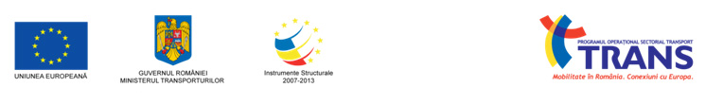
MINISTERUL TRANSPORTURILOR
AUTORITATEA DE MANAGEMENT PENTRU PROGRAMUL OPERAȚIONAL SECTORIAL TRANSPORT
Compartimentul Achiziții Publice

Clarificări privind
Organizarea Conferinței naționale POST 2014

Ca urmare a lansării Invitatiei de participare privind Organizarea Conferintei nationale POST 2014, au fost solicitate urmatoarele clarificari, astfel:

Intrebare: Avand în vedere ca USB-ul in forma speciala se produce in general customizat, la comanda, termenul minim de livrare fiind aproximativ 16 zile lucratoare, ati fi de acord cu inlocuirea acestuia cu unul intr-o forma clasica?

Răspuns: Conform prevederilor caietului de sarcini: „În cazul în care Operatorul economic face dovada faptului că nu sunt disponibile produsele de la pozițiile 5-8 (respectiv: jucărie antistres în formă de vapor, breloc în formă de tren/locomotivă, memory stick în formă de avion, mouse în formă de mașină), în cantitățile solicitate prin prezentul caiet de sarcini și în termenul necesar distribuirii acestora la conferința națională, AC acceptă ca alternativă orice combinație a celor 4 forme cu cele 4 produse, astfel încât să fie disponibil câte un produs reprezentativ pentru fiecare tip de transport (rutier, feroviar, naval și aerian) cu respectarea caracteristicilor tehnice și a cantităților precizate mai sus.”

In acest sens, precizam ca in cazul in care nu este disponibil produsul memory stick in forma de avion, ofertantul poate opta pentru memory stick in forma de vapor/tren/masina, dar nu forma clasica, cu conditia ca cele 4 produse cu forme specifice domeniului transporturi (jucarie antistres, breloc, memory stick, mouse), sa acopere toate cele 4 forme menționate în caietul de sarcini: vapor, tren/locomotivă, avion, mașină.

Intrebare:Va rugam sa ne informați câte ore va dura conferința și în ce interval orar se va desfășura?
Răspuns: Conform agendei provizorii de la acest moment, intervalul orar în care estimăm că se va desfăşura conferinţa naţională POST 2014 din data de 9 decembrie 2014 este 09:30 - 15:30.

